1.Куда обращаться с вопросами о проведении процедуры написания сочинения (изложения)?
На «горячую линию ЕГЭ»:
(8452)49-19-65
В ГАУ СО «РЦОКО»:
(8452)47-81-15
(8452)57-99-38
(8452)57-99-43

Нужную информацию
можно найти на сайтах:
www.ege.edu.ru – портал информационной поддержки ЕГЭ
www.mon.gov.ru – сайт Минобрнауки России
www.minobr.saratov.gov.ru - сайт министерства образования Саратовской области
www.sarrcoko.ru – сайт Регионального центра оценки качества образования

2. Кто имеет право писать изложение?

Лица с ограниченными возможностями здоровья, имеющие официальный подтверждающий документ.

3.Куда обратиться, чтобы зарегистрироваться на участие в процедуре написания сочинения (изложения)?
Выпускники текущего года:
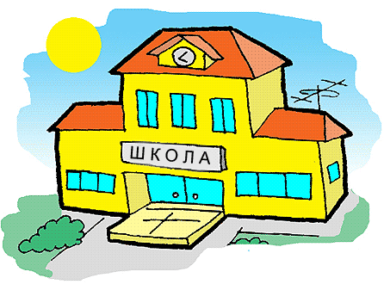в образовательную организацию в которой проходит обучение
Обучающиеся учреждений профессионального образования, выпускники прошлых лет:
в орган местного самоуправления, осуществляющий полномочия в сфере образования, находящийся по месту их жительства

4.Есть ли установленный образец формы заявления?
Форму заявления предоставляют
в местах регистрации
на сочинение (изложение)
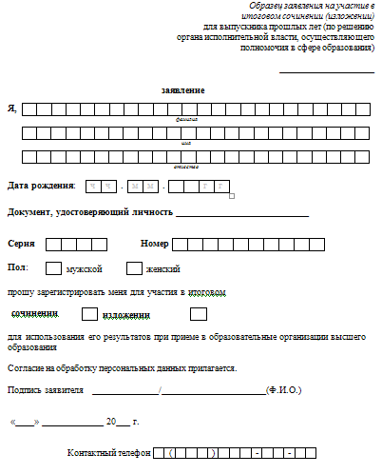

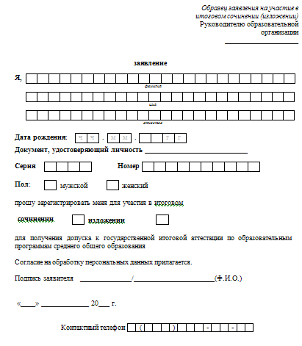

5.Когда будет проходить процедура написания сочинения (изложения?)
Для всех категорий участников

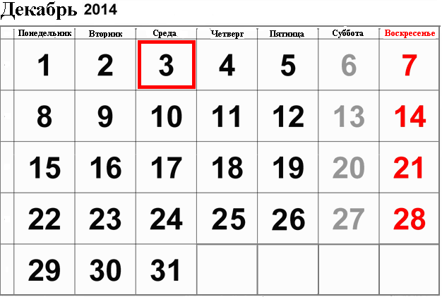

Для выпускников прошлых лет, выпускников учреждений профессионального образования, имеющих документ об образовании, подтверждающий получение среднего общего образования, категории лиц повторно допущенные к написанию итогового сочинения (изложения) 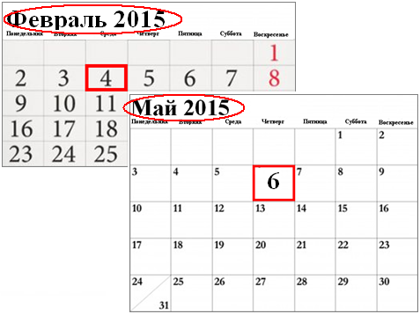

6. Когда нужно подать заявление, чтобы принять участие в процедуре написания сочинения (изложения?)

В зависимости от срока проведения процедуры участник должен зарегистрироваться

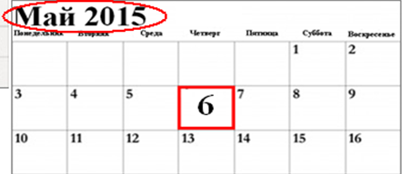

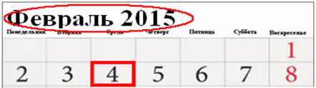

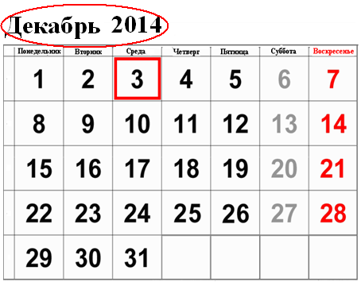

до 17 ноября
до 23 апреля
до 21 января

Куда обратиться, чтобы узнать результат сочинения (изложения)?
В местах регистрации на участие в процедуре написания сочинения (изложения)

